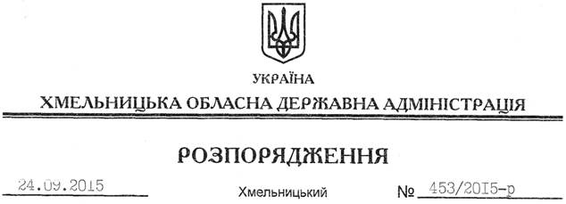

Про участь бібліотечних закладів області в інформаційному забезпеченні розвитку громад

На підставі статті 6, 22 Закону України “Про місцеві державні адміністрації”, законів України “Про культуру”, “Про бібліотеки і бібліотечну справу”, “Про доступ до публічної інформації”, заслухавши інформацію щодо участі бібліотечних закладів області в інформаційному забезпеченні розвитку громад (додається):
1. Управлінню культури, національностей, релігій та туризму облдержадміністрації:
1.1. Забезпечити у повному обсязі реалізацію в області інформаційно-просвітницької кампанії “Публічні бібліотеки – мости до електронного урядування” в рамках виконання Національного плану дій та впровадження Ініціативи “Партнерство “Відкритий уряд”.
1.2. Сприяти проведенню в області “круглих столів”, ярмарків інноваційних бібліотечних послуг, зустрічей представників органів місцевої влади і бібліотек з метою вироблення шляхів спільної взаємодії в інформаційному забезпеченні розвитку громад.
1.3. Здійснювати заходи із вдосконалення бібліотечної мережі області на основі універсального доступу, економічної та соціальної доцільності задля задоволення суспільних потреб громади.
2. Рекомендувати Хмельницькій обласній універсальній науковій бібліотеці імені Миколи Островського:
2.1. Посилити внутрішню та зовнішню комунікацію, координацію дій та співпрацю бібліотек у частині формування, використання бібліотечних ресурсів та електронної доставки документів.
2.2. Активізувати роботу з підвищення соціальної ролі читання як процесу культурного, професійного та інтелектуального збагачення людини, формування інформаційної і технологічної грамотності.
2.3. Забезпечити навчання бібліотечних фахівців області з використання Інтернет-ресурсів, практичних навиків роботи із сервісами та інструментами електронного урядування, надання доступу до електронних ресурсів.
2.4. Координувати діяльність щодо розвитку мережі пунктів доступу громадян до офіційної інформації.
2.5. Систематично оновлювати каталог електронних послуг для громади у публічних бібліотеках Хмельниччини, проводити практичні тренінги, вебінари, семінари для бібліотекарів та представників громад.
2.6. Активізувати участь у проектній та грантовій діяльності, сприяти залученню додаткових коштів для інформаційного забезпечення розвитку громад.
2.7. Продовжити роботу з надання правової допомоги малозабезпеченим громадянам та особам, які опинилися у складних життєвих ситуаціях.
2.8. Дослідити кращий досвід бібліотек України та зарубіжжя з надання електронних послуг населенню, запровадивши його у практику роботи бібліотек області.
3. Про вжиті заходи інформувати облдержадміністрацію до 20 березня та 20 жовтня 2016 року.
4. Контроль за виконанням цього розпорядження покласти на заступника голови обласної державної адміністрації відповідно до розподілу обов’язків.

Голова адміністрації М.Загородний

